Подарок маме.
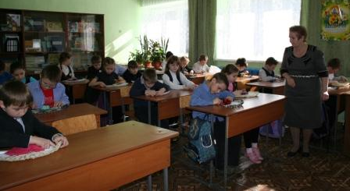
В последнее время стало очень популярно дарить на День рождения и другие значимые праздники, различные подарки ручной работы. И это не случайно, ведь подобные вещи значительно отличаются от стандартных штамповок, в каждой из них обязательно живет своя душа, хранится тепло, любовь и ласка создающих их человеческих рук, особенно детских.
История этого загадочного изделия очень древняя. Много веков назад на Востоке его делали из пальмовых и лотосовых листьев. В Японии веер был символом военной власти, а вот в Индии — атрибутом королевского положения.
В Китае первые упоминания о веерах относятся к VIII—II вв. Тогда это были перья, закрепленные деревянной ручкой. Сейчас же веера изготавливаются из дорогих тканей, различных кружев и драгоценных камней. Это обязательный аксессуар любой современной модницы.
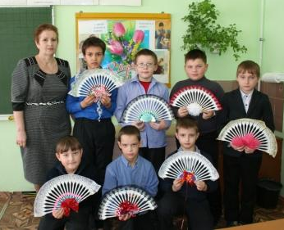
Учащиеся 4 класса (учитель Булкаева Т.А.) решили порадовать своих любимых мам и подарить к 8 Марта необычный, оригинальный веер — из одноразовых пластиковых вилок, который изготовили своими руками на уроке технологии.
С праздником милые мамы!

